Ивлев Яков Вячеславович
090303-ПИб-о24
Лабораторная работа №9
Вариант №8

Тема: «Разработка GUI приложения с помощью графических библиотек.»

Цель работы: рассмотреть возможности библиотеки Tkinter, её базовые виджеты и изучить основные принципы создания приложений с графическим интерфейсом с помощью данной библиотеки.

Постановка задачи: написать GUI-приложение, которое представляет собой несложный мессенджер, работающий с другим пользователем по IP-адресу.

Краткие теоретические сведения:

В работе использованы библиотека Tkinter для графического интерфейса и модуль socket для сетевого обмена:
Библиотека Tkinter: класс-окно наследуется от Frame; для интерфейса применяются виджеты Text (область переписки), Entry (поле ввода сообщения и поле IP-адреса) и Button (кнопки отправки и подключения). Метод pack() размещает виджеты в окне.
Виджет Text в режиме DISABLED: область чата сделана доступной только для чтения, а перед добавлением строки временно переключается в режим NORMAL.
Модуль socket: для связи по IP используется TCP-сокет (AF_INET, SOCK_STREAM). Один пользователь запускает сервер (bind, listen, accept), другой подключается как клиент (connect) по указанному IP-адресу.
Обмен сообщениями: метод sendall() отправляет текст, предварительно закодированный в байты методом encode(), а метод recv() принимает данные, которые раскодируются методом decode().
Модуль threading: приём сообщений выполняется в отдельном фоновом потоке, чтобы графический интерфейс не зависал во время ожидания данных от собеседника.
Запуск приложения: создаётся объект Tk, задаётся заголовок и размер окна методом geometry(), а метод mainloop() запускает цикл обработки событий интерфейса.

Листинг программы:
import socket
import threading
import tkinter as tk

PORT = 9000

class Messenger(tk.Frame):
def __init__(self, root):
super().__init__(root)
self.conn = None
self.pack(fill=tk.BOTH, expand=1)
self.init_ui()

def init_ui(self):
self.chat = tk.Text(self, state=tk.DISABLED, height=15)
self.chat.pack(fill=tk.BOTH, expand=1)

self.entry = tk.Entry(self)
self.entry.pack(fill=tk.X)
tk.Button(self, text="Отправить", command=self.send).pack(fill=tk.X)

self.ip = tk.Entry(self)
self.ip.insert(0, "127.0.0.1")
self.ip.pack(fill=tk.X)
tk.Button(self, text="Создать чат (сервер)", command=self.start_server).pack(fill=tk.X)
tk.Button(self, text="Подключиться (клиент)", command=self.start_client).pack(fill=tk.X)

def show(self, text):
self.chat.config(state=tk.NORMAL)
self.chat.insert(tk.END, text + "\n")
self.chat.config(state=tk.DISABLED)

def start_server(self):
self.show(f"Ожидание подключения на порту {PORT}...")
threading.Thread(target=self._server, daemon=True).start()

def _server(self):
server = socket.socket(socket.AF_INET, socket.SOCK_STREAM)
server.setsockopt(socket.SOL_SOCKET, socket.SO_REUSEADDR, 1)
server.bind(("0.0.0.0", PORT))
server.listen(1)
self.conn, addr = server.accept()
self.show("Подключился " + addr[0])
self.receive()

def start_client(self):
threading.Thread(target=self._client, daemon=True).start()

def _client(self):
self.conn = socket.socket(socket.AF_INET, socket.SOCK_STREAM)
self.conn.connect((self.ip.get(), PORT))
self.show("Подключено к " + self.ip.get())
self.receive()

def receive(self):
while True:
data = self.conn.recv(1024)
if not data:
break
self.show("Собеседник: " + data.decode("utf-8"))

def send(self):
text = self.entry.get()
if self.conn and text:
self.conn.sendall(text.encode("utf-8"))
self.show("Я: " + text)
self.entry.delete(0, tk.END)

root = tk.Tk()
root.title("Мессенджер")
root.geometry("400x400")
Messenger(root)
root.mainloop()

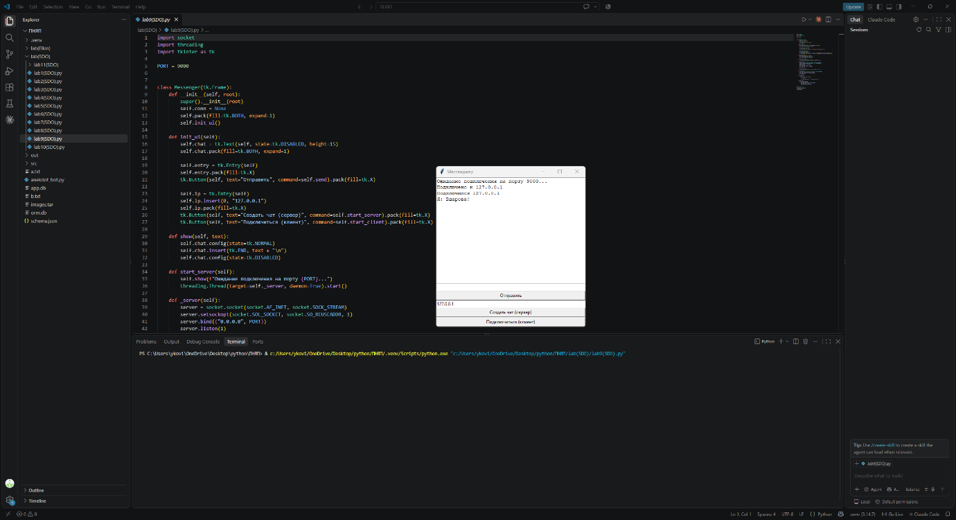
Результат работы программы

